

**Phát Triển Ứng Dụng**

**Báo cáo bài tập Thực Hành**

# Thông tin sinh viên

* Họ tên:
* Mã sinh viên:
* Link github repository:

# Quá trình thực hiện

1. Trình bày ý tưởng thực hiện

- nhấn nút add để thêm task vào

- khi hoàn thành thì nhấn delete để xóa

- muốn sửa thì xóa rồi add lại

1. Giao diện của ứng dụng

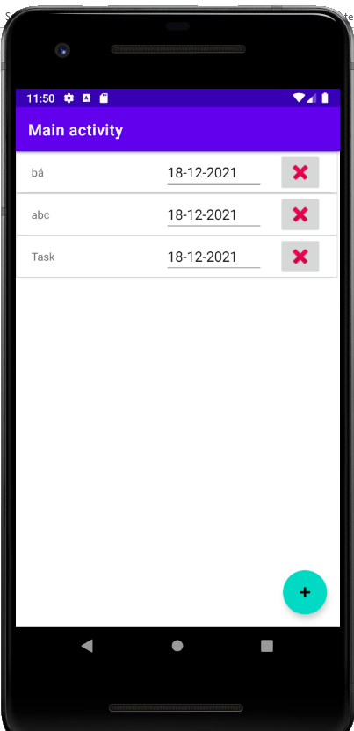

1. Các lớp chức năng chính trong ứng dụng

- nhấn nút add để thêm task vào

- khi hoàn thành thì nhấn delete để xóa

- muốn sửa thì xóa rồi add lại

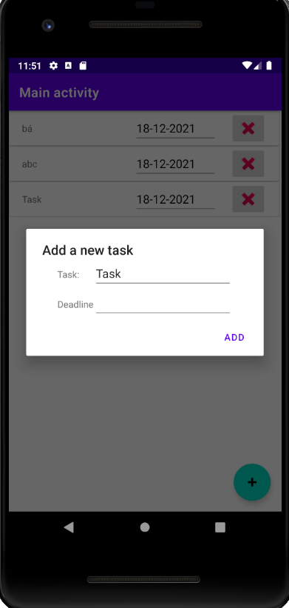

Layout thêm task

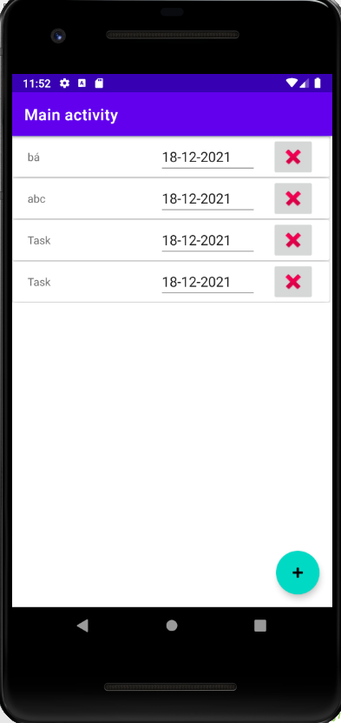

Sau khi thêm task

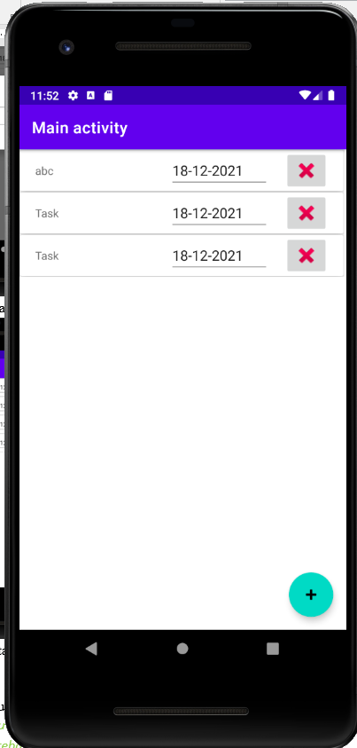

Sau khi xóa task

1. Kết nối dữ liệu với firebase

Lưu giữ nội dung task, deadline, và biến done, khi biến done là true thì task không xuất hiện lại.

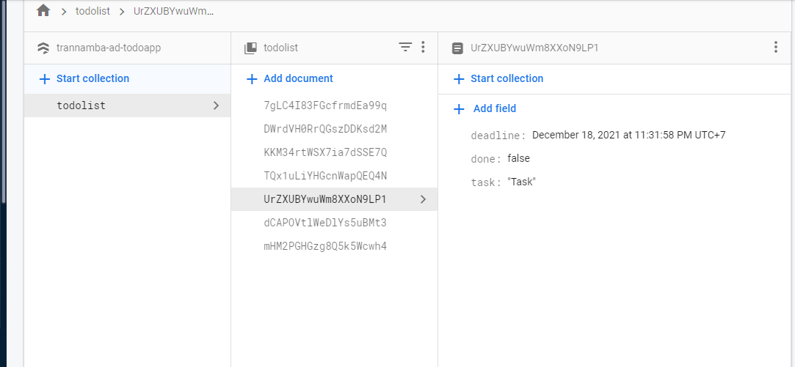

1. Hiển thị kết quả chạy chương trình

# Kết quả thực hiện

1. Làm được

Các chức năng nêu trên

1. Chưa làm được

Thanh toolbar như đề bài

Layout edit task

1. Khó khăn gặp phải trong quá trình làm

Tài liệu nhiều tiếng Anh